Para clonar un repositorio remoto en mi computadora, utilizé los pasos explicados en los documentos facilitados por Git Hub, cuya URL es: <https://docs.github.com/es/github/creating-cloning-and-archiving-repositories/cloning-a-repository-from-github/cloning-a-repository>

Capturas de pantalla:

Paso 1: crear una carpeta donde guardar el repositorio clonado.

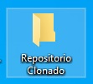

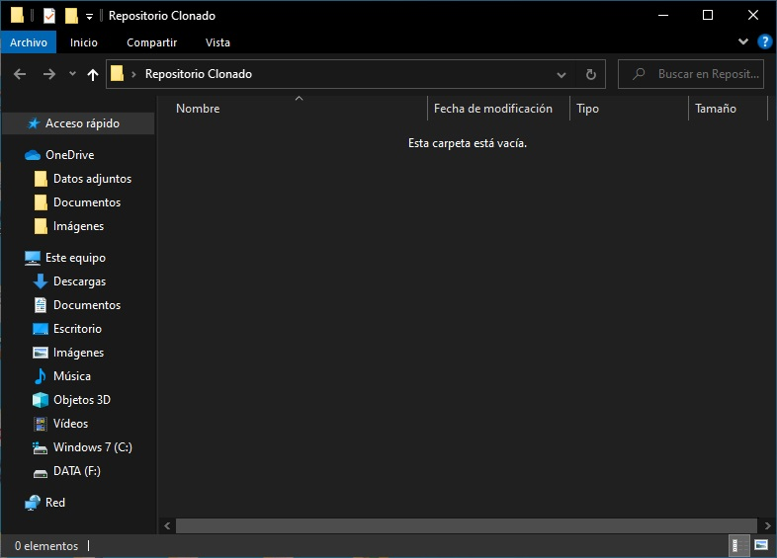

Paso 2: copiar el enlace del repositorio remoto proporcionado por Git Hub

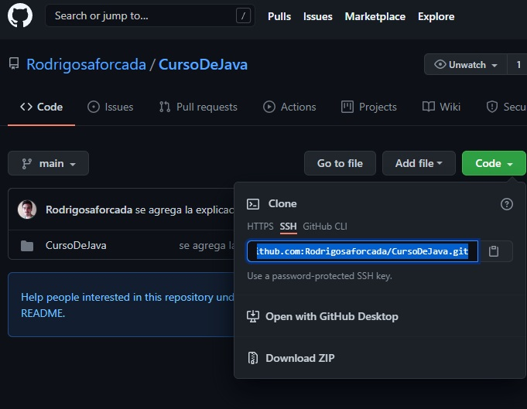

Paso 3: utilizar el comando ‘git clone’ junto con la identificación del repositorio remoto.

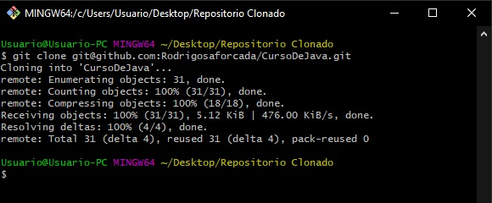

Paso 4: comprobar que todas las carpetas y archivos se encuentran almacenadas en mi computadora personal.

